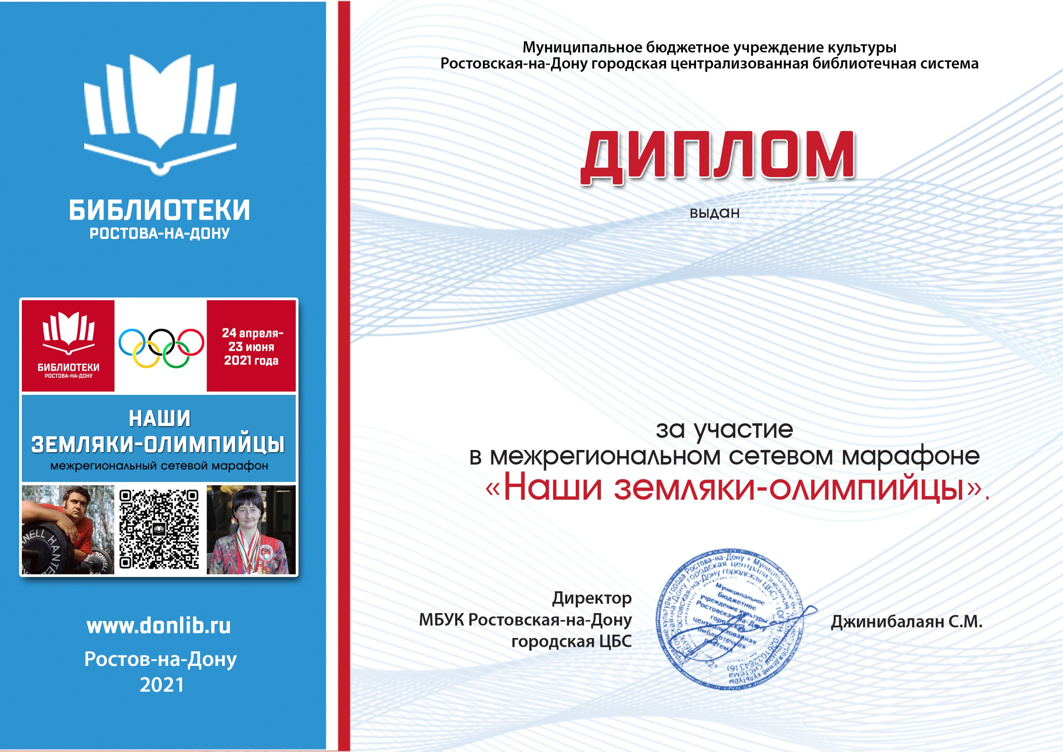­­

**Филонову Матвею**,

воспитаннику группы №6 МАДОУ № 106

г. Ростова-на-Дону,­